สรุปผลการสำรวจความพึงพอใจของผู้มารับบริการ ประจำปีงบประมาณ พ.ศ.2559
หน่วยงาน เทศบาลตำบลธาตุทอง อำเภอภูเขียว จังหวัดชัยภูมิ
ชื่องานบริการ งานบริการจัดเก็บภาษี

จากการสำรวจความพึงพอใจของผู้มารับบริการ จำนวน 118 คน
ส่วนที่ 1 ข้อมูลเบื้องต้น
- สถิติการมารับบริการจากหน่วยงาน
1-5 ครั้งต่อปี จำนวน 83 คน
6-10 ครั้งต่อปี จำนวน 20 คน
11-15 ครั้งต่อปี จำนวน 5 คน
มากกว่า 15 ครั้งต่อปี จำนวน 10 คน
- ช่วงเวลาที่มาขอรับบริการ
เวลา 08.30-10.00 น. จำนวน 74 คน
เวลา 10.01-12.00 น. จำนวน 8 คน
เวลา 12.01-14.00 น. จำนวน 20 คน
เวลา 14.01-เวลาปิดทำการ จำนวน 16 คน
ตอนที่ 2 ข้อมูลทั่วไปของผู้ตอบแบบสอบถาม
- เพศ
ชาย จำนวน 87 คน
หญิง จำนวน 31 คน
- อายุของผู้ตอบแบบสอบถาม
น้อยกว่า 20 ปี จำนวน 0 คน
21-30 ปี จำนวน 7 คน
31-40 ปี จำนวน 4 คน
41-50 ปี จำนวน 84 คน
51-60 ปี จำนวน 21 คน
มากกว่า 60 ปีขึ้นไป จำนวน 2 คน
- สถานภาพของผู้ตอบแบบสอบถาม
โสด จำนวน 19 คน
สมรส จำนวน 91 คน
มาย/หย่า/แยกกันอยู่ จำนวน 8 คน

- การศึกษา
ประถมศึกษา/ต่ำกว่า/ไม่ได้เรียน จำนวน 58 คน
มัธยมศึกษาตอนต้น จำนวน 25 คน
มัธยมศึกษาตอนปลายหรือเทียบเท่า จำนวน 10 คน
อนุปริญญา/เทียบเท่า จำนวน 14 คน
ปริญญาตรี จำนวน 11 คน
สูงกว่าปริญญาตรี จำนวน 0 คน
- อาชีพประจำ
รับราชการ/รัฐวิสาหกิจ จำนวน 6 คน
ลูกจ้าง/พนักงานบริษัท จำนวน 3 คน
ผู้ประกอบการ/เจ้าของธุรกิจ จำนวน 0 คน
ค้าขายรายย่อย /อาชีพอิสระ จำนวน 21 คน
นักเรียน/นักศึกษา จำนวน 0 คน
รับจ้างทั่วไป จำนวน 0 คน
แม่บ้าน/พ่อบ้าน/เกษียณ จำนวน 15 คน
เกษตร/ประมง จำนวน 73 คน
ว่างงาน จำนวน 0 คน
อื่นๆ จำนวน 0 คน
- รายได้เฉลี่ยต่อเดือน
น้อยกว่า 10,000 บาท/เดือน จำนวน 81 คน
10,001-15,000 บาท/เดือน จำนวน 28 คน
15,001-20,000 บาท/เดือน จำนวน 3 คน
มากกว่า 20,001 บาท/เดือน จำนวน 6 คน

ตอนที่ 2 ความพึงพอใจต่อด้านต่างๆของหน่วยงาน
ความพึงพอใจด้านต่างๆของหน่วยงาน | ความพึงพอใจ |  |  |  |  | ผลรวม  (5+4) | คิดเป็นร้อยละ
ความพึงพอใจด้านต่างๆของหน่วยงาน | พอใจ  (5) | ค่อนข้าง  พอใจ  (4) | เฉยๆ  (3) | ไม่ค่อย  พอใจ  (2) | ไม่พอใจ  (1) | ผลรวม  (5+4) | คิดเป็นร้อยละ
ด้านกระบวนการ/ขั้นตอนการให้บริการ
1. ขั้นตอนการให้บริการไม่ยุงยากซับซ้อนและมีความคล่องตัว | 61 | 46 | 10 | 5 | 4 | 107 | 90.68
2. ความรวดเร็วในการให้บริการ | 68 | 49 | 7 | 10 | 5 | 117 | 99.15
3. ความชัดเจนในการอธิบายชี้แจงและแนะนำขั้นตอนในการให้บริการ | 56 | 59 | 10 | 6 | 7 | 115 | 97.46
4. ความเป็นธรรมของขั้นตอน วิธีการให้บริการ(เรียงลำดับก่อนหลังมีความเสมอภาคเท่าเทียมกัน) | 50 | 63 | 16 | 2 | 3 | 113 | 95.76
5. ความสะดวกที่ได้รับจากการบริการแต่ละขั้นตอน | 57 | 45 | 13 | 0 | 3 | 102 | 86.44
6. ระยะเวลาให้บริการมีความเหมาะสมตรงต่อความต้องการของผู้รับบริการ | 65 | 39 | 8 | 8 | 7 | 104 | 88.14
คิดเป็นร้อยละ |  |  |  |  |  | 658 | 92.94
ด้านเจ้าหน้าที่/บุคลากรผู้ให้บริการ
1. ความสุภาพกริยามารยาทของเจ้าหน้าที่ผู้ให้บริการ | 61 | 37 | 14 | 4 | 2 | 98 | 83.05
2. ความเหมาะสมในการแต่งกายบุคลิก ลักษณะท่าทางของเจ้าหน้าที่ | 63 | 38 | 12 | 2 | 3 | 101 | 85.59
3. ความเอาใจใส่กระตือรือร้น และความพร้อมในการให้บริการของเจ้าหน้าที่ | 48 | 54 | 7 | 4 | 5 | 102 | 86.44
4. เจ้าหน้าที่มีความรู้ความสามารถในการให้บริการ เช่น การตอบคำถาม การชี้แจงข้อสงสัย ให้คำแนะนำช่วยแก้ปัญหาได้ | 61 | 34 | 14 | 7 | 2 | 95 | 80.51
5. เจ้าหน้าที่ให้บริการต่อผู้รับบริการเหมือนกันทุกรายโดยไม่เลือกปฏิบัติ | 59 | 45 | 5 | 3 | 6 | 104 | 88.14
6. ความซื่อสัตย์ในการปฏิบัติหน้าที่ เช่น ไม่รับสินบน ไม่หาประโยชน์ในทางมิชอบ ฯลฯ | 43 | 60 | 4 | 7 | 4 | 103 | 87.29
คิดเป็นร้อยละ |  |  |  |  |  | 603 | 85.17
ด้านสิ่งอำนวยความสะดวก
1. สถานที่ตั้งของหน่วยงานสะดวกในการเดินทางมารับบริการ | 54 | 43 | 19 | 1 | 1 | 97 | 82.20
2. ความเพียงพอของสิ่งอำนวยความสะดวก เช่น ที่จอดรถ ห้องน้ำ  โรงอาหาร โทรศัพท์สาธารณะ ที่นั่งคอยรับบริการ | 53 | 49 | 9 | 2 | 5 | 102 | 86.44
3. ความสะอาดของสถานที่ให้บริการโดยรวม | 68 | 27 | 20 | 2 | 1 | 95 | 80.51
4. “ความพอเพียง” ของอุปกรณ์/เครื่องมือให้บริการ | 32 | 65 | 8 | 6 | 7 | 97 | 82.20
5. “คุณภาพและความทันสมัย”ของอุปกรณ์เครื่องมือ | 39 | 57 | 12 | 5 | 5 | 96 | 81.36
6. การจัดสถานที่และอุปกรณ์ ความเป็นระเบียบเรียบร้อย สะดวกต่อการติดต่อใช้บริการ | 68 | 37 | 4 | 6 | 3 | 105 | 88.98
7. ป้ายข้อความบอกจุดบริการ/ป้ายประชาสัมพันธ์มีความชัดเจนเข้าใจง่าย | 54 | 44 | 8 | 5 | 7 | 98 | 83.05
8. ความพอใจต่อสื่อประชาสัมพันธ์/คู่มือเอกสารให้ความรู้ | 23 | 72 | 13 | 6 | 4 | 95 | 80.51
คิดเป็นร้อยละ |  |  |  |  |  | 785 | 83.16

สรุปผลการสำรวจความพึงพอใจของประชาชนต่อการให้บริการ
ของหน่วยงานเทศบาลตำบลธาตุทอง อำเภอภูเขียว จังหวัดชัยภูมิ
ประจำปีงบประมาณ พ.ศ.2559
ชื่องานบริการ งานบริการจัดเก็บภาษี
****************

การประเมินผลความพึงพอใจต่อการให้บริการของเทศบาลตำบลธาตุทอง อำเภอภูเขียว จังหวัดชัยภูมิ มีวัตถุประสงค์เพื่อสำรวจความพึงพอใจของประชาชนต่อการให้บริการของหน่วยงาน ด้านงานบริการจัดเก็บภาษี โดยใช้แบบสอบถาม และใช้วิธีการสำรวจโดยการสุ่มสำรวจกลุ่มตัวอย่าง จำนวน 118 คน ดำเนินการสำรวจข้อมูลในช่วงตั้งแต่ เดือน มกราคม ถึง เมษายน 2559 สามารถสรุปผลได้ดังนี้
จากการตอบแบบสอบถามของกลุ่มตัวอย่าง จำนวน 118 คน ผู้ตอบแบบสอบถามส่วนใหญ่เป็นชาย คิดเป็นร้อยละ 73.73 อายุของผู้ตอบแบบสอบถามส่วนมากอยู่ระหว่าง 41-50 ปี คิดเป็นร้อยละ 71.19 ส่วนใหญ่อยู่ในสถานภาพสมรส คิดเป็นร้อยละ 77.12 การศึกษาส่วนใหญ่อยู่ในระดับประถมศึกษา /ต่ำกว่า/ไม่ได้เรียน คิดเป็นร้อยละ 49.15 ประกอบอาชีพเกษตร/ประมง คิดเป็นร้อยละ 61.86 มีรายได้น้อยกว่า 10,000 บาทต่อเดือน คิดเป็นร้อยละ 68.64 สถิติการมารับบริการ 1-5 ครั้งต่อปี คิดเป็น
ร้อยละ 70.34 ช่วงเวลาที่มารับบริการ เวลา 08.30-10.00 น. คิดเป็นร้อยละ 62.71
ผลการสำรวจความพึงพอใจต่อด้านต่างๆของหน่วยงาน สรุปได้ดังนี้
ด้านกระบวนการ/ขั้นตอนการให้บริการ
1. ขั้นตอนการให้บริการไม่ยุ่งยากซับซ้อน และมีความคล่องตัว ประชาชนมีความพึงพอใจ
ในระดับพอใจ และค่อนข้างพอใจ คิดเป็นร้อยละ 90.68
2. ความรวดเร็วในการให้บริการ ประชาชนมีความพึงพอใจ ในระดับพอใจ และค่อนข้างพอใจ
คิดเป็นร้อยละ. 99.15
3. ความชัดเจนในการอธิบายชี้แจงและแนะนำขั้นตอนในการให้บริการ ประชาชนมีความพึง
พอใจ ในระดับพอใจ และค่อนข้างพอใจ คิดเป็นร้อยละ 97.46
- ความเป็นธรรมของขั้นตอนวิธีการให้บริการ(เรียงลำดับก่อนหลังมีความเสมอภาคเท่าเทียม
กัน) ประชาชนมีความพึง พอใจ ในระดับพอใจ และค่อนข้างพอใจ คิดเป็นร้อยละ 95.76
5. ความสะดวกที่ได้รับจากการบริการแต่ละขั้นตอน ประชาชนมีความพึงพอใจ ในระดับพอใจ
และค่อนข้างพอใจ คิดเป็นร้อยละ 86.44
6. ระยะเวลาการให้บริการมีความเหมาะสมตรงต่อความต้องการของผู้มารับบริการ ประชาชน
มีความพึงพอใจ ในระดับพอใจ และค่อนข้างพอใจ คิดเป็นร้อยละ 88.14

ด้านเจ้าหน้าที่/บุคลากรผู้ให้บริการ
- ความสุภาพ กริยามารยาทของเจ้าหน้าที่ผู้ให้บริการ ประชาชนมีความพึงพอใจ ในระดับ
พอใจ และค่อนข้างพอใจ คิดเป็นร้อยละ 83.50
2. ความเหมาะสมในการแต่งกาย บุคลิกลักษณะท่าทางของเจ้าหน้าที่ผู้ให้บริการ ประชาชนมี
ความพึงพอใจ ในระดับพอใจ และค่อนข้างพอใจ คิดเป็นร้อยละ 85.59
3. ความเอาใจใส่กระตือรือร้น และความพร้อมในการให้บริการของเจ้าหน้าที่ ประชาชนมี
ความพึงพอใจ ในระดับพอใจ และค่อนข้างพอใจ คิดเป็นร้อยละ 86.44
4. เจ้าหน้าที่มีความรู้ ความสามารถในการให้บริการ เช่น การตอบคำถาม ชี้แจงข้อสงสัย
ให้คำแนะนำช่วยแก้ปัญหาได้ ประชาชนมีความพึงพอใจ ในระดับพอใจและค่อนข้างพอใจ คิดเป็นร้อยละ 80.51
5. เจ้าหน้าที่ให้บริการต่อผู้รับบริการเหมือนกันทุกรายโดยไม่เลือกปฏิบัติ ประชาชนมีความพึงพอใจ ในระดับพอใจ และค่อนข้างพอใจ คิดเป็นร้อยละ 88.14
6. ความซื่อสัตย์สุจริตในการปฏิบัติหน้าที่ ไม่รับสินบน ไม่หาประโยชน์ในทางมิชอบ ประชาชนมีความพึงพอใจ ในระดับพอใจ และค่อนข้างพอใจ คิดเป็นร้อยละ 87.29
ด้านสิ่งอำนวยความสะดวก
1. สถานที่ตั้งของหน่วยงานสะดวกในการเดินทางมารับบริการ ประชาชนมีความพึงพอใจ ในระดับพอใจ และค่อนข้างพอใจ คิดเป็นร้อยละ 82.20
2. ความพอเพียงของสิ่งอำนวยความสะดวก เช่น ที่จอดรถ ห้องน้ำ โรงอาหาร โทรศัพท์สาธารณะ ที่นั่งคอยรับบริการ ประชาชนมีความพึงพอใจ ในระดับพอใจ และค่อนข้างพอใจ คิดเป็นร้อยละ 86.44
3. ความสะอาดของสถานที่ให้บริการโดยรวม ประชาชนมีความพึงพอใจ ในระดับพอใจ และค่อนข้างพอใจ คิดเป็นร้อยละ 80.51
4. ความพอเพียงของอุปกรณ์/เครื่องมือในการให้บริการ ประชาชนมีความพึงพอใจ ในระดับพอใจ และค่อนข้างพอใจ คิดเป็นร้อยละ 82.20
5. คุณภาพความทันสมัยของอุปกรณ์/เครื่องมือ ประชาชนมีความพึงพอใจ ในระดับพอใจ และค่อนข้างพอใจ คิดเป็นร้อยละ 81.36
6. การจัดสถานที่อุปกรณ์ความเป็นระเบียบสะดวกต่อการติดต่อใช้บริการ ประชาชนมีความพึงพอใจ ในระดับพอใจ และค่อนข้างพอใจ คิดเป็นร้อยละ 88.98
7. ป้ายบอกข้อความจุดบริการ/ป้ายประชาสัมพันธ์มีความชัดเจนเข้าใจง่าย ประชาชนมีความพึงพอใจ ในระดับพอใจ และค่อนข้างพอใจ คิดเป็นร้อยละ 83.05
8. ความพอใจต่อสื่อประชาสัมพันธ์/คู่มือเอกสารให้ความรู้ ประชาชนมีความพึงพอใจ ในระดับพอใจ และค่อนข้างพอใจ คิดเป็นร้อยละ 80.51
เมื่อพิจารณาภาพรวมการประเมินผลความพึงพอใจของประชาชนต่อการให้บริการด้าน งานบริการจัดเก็บภาษี ของหน่วยงานเทศบาลตำบลธาตุทอง พบว่าประชาชนมีความพอใจ และค่อนข้างพอใจ ต่อด้านต่างๆของหน่วยงาน ทั้ง 3 ด้าน คิดเป็นร้อยละ 92.94

กราฟสรุปความพึงพอใจของผู้มารับบริการ
งานบริการ งานบริการจัดเก็บภาษี
หน่วยงาน เทศบาลตำบลธาตุทอง อำเภอภูเขียว จังหวัดชัยภูมิ
**********************
ตอนที่ 1 ข้อมูลเบื้องต้น
- สถิติการมารับบริการ
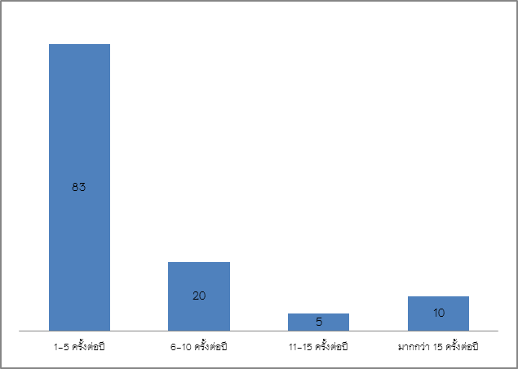
- ช่วงเวลาที่มารับบริการ
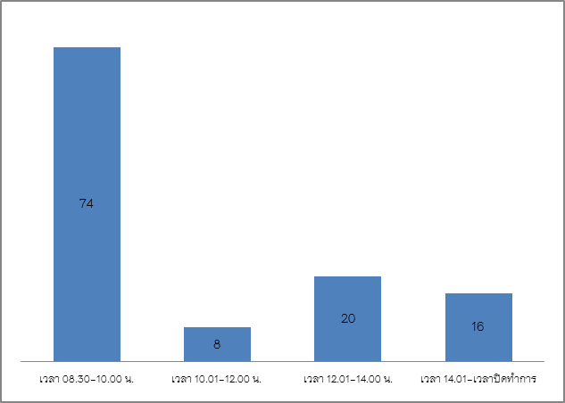

ตอนที่ 2 ข้อมูลทั่วไปของผู้ตอบแบบสอบถาม
1. เพศ
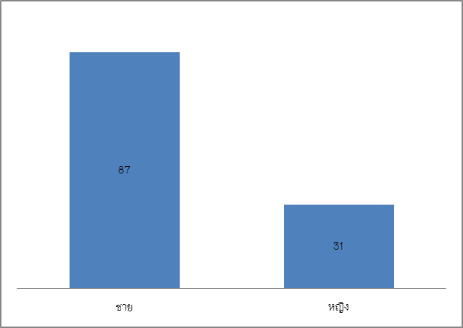

2. อายุของผู้ตอบแบบสอบถาม
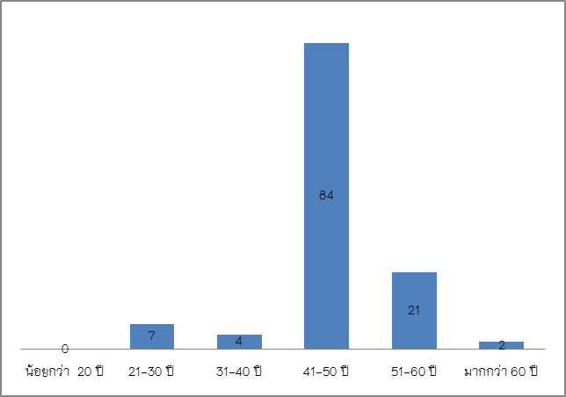

- สถานภาพ
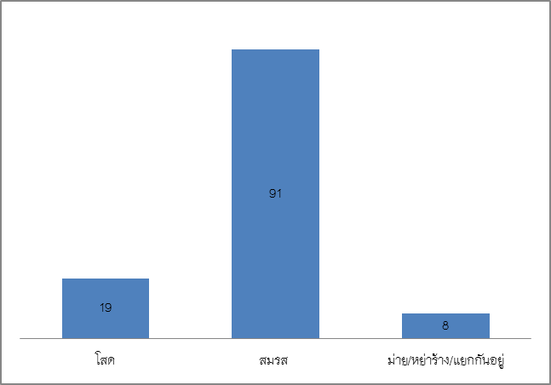

- การศึกษา
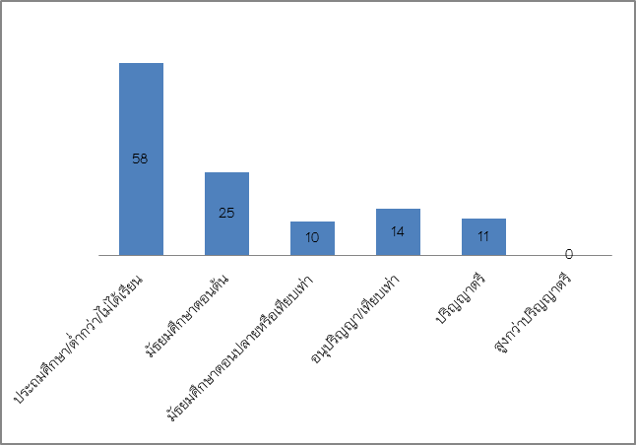

- อาชีพ
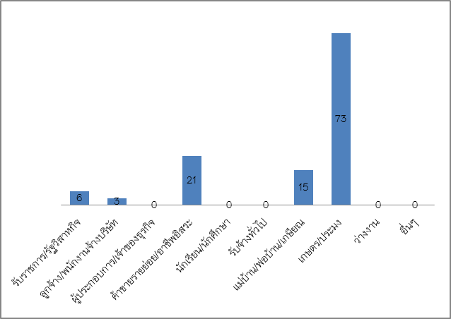

- รายได้เฉลี่ยต่อเดือน
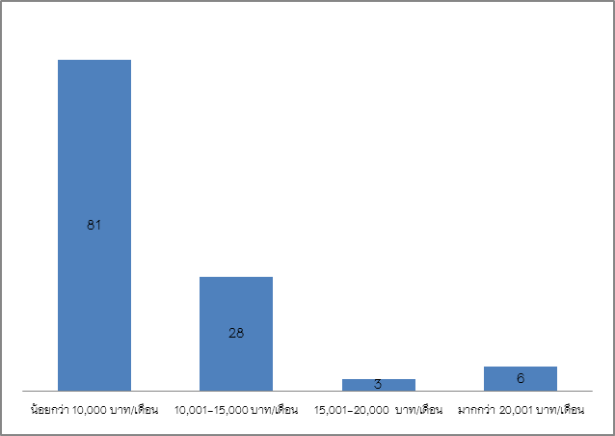

ตอนที่ 3 ความพึงพอใจต่อด้านต่างๆ
ด้านกระบวนการ/ขั้นตอนการให้บริการ
- ขั้นตอนการให้บริการไม่ยุ่งยากซับซ้อน และมีความคล่องตัว

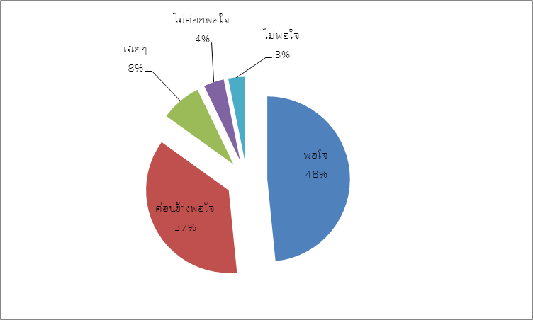
- ความรวดเร็วในการให้บริการ

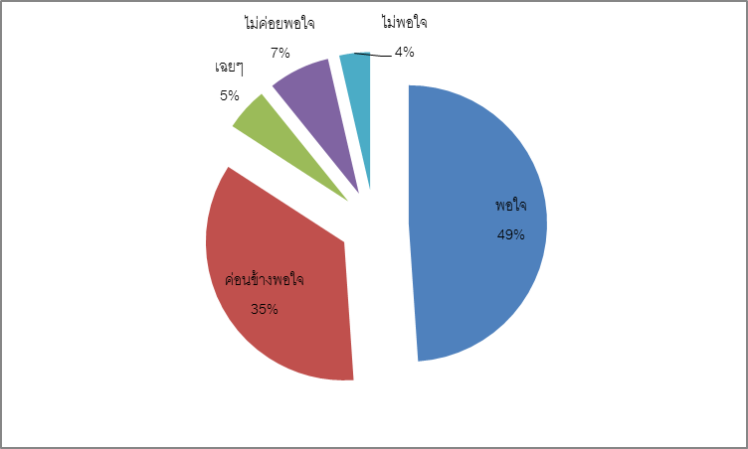

- ความชัดเจนในการอธิบายชี้แจงและแนะนำขั้นตอนในการให้บริการ

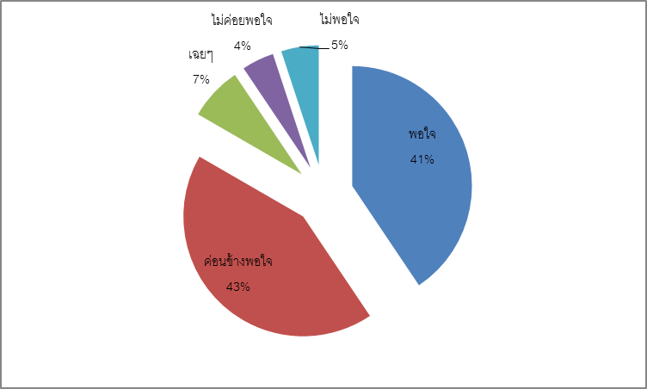

4. ความเป็นธรรมของขั้นตอนวิธีการให้บริการ(เรียงลำดับก่อนหลังมีความเสมอภาคเท่าเทียมกัน)

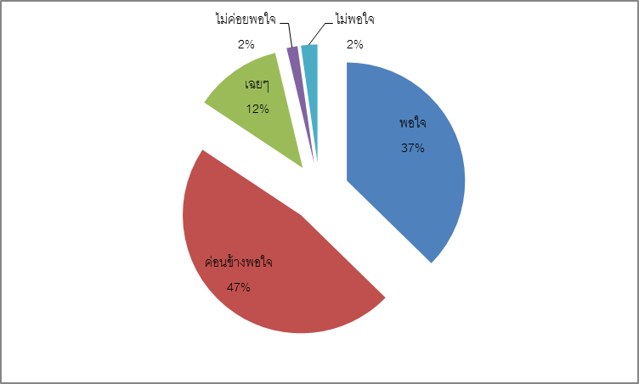

5. ความสะดวกที่ได้รับจากการบริการแต่ละขั้นตอน

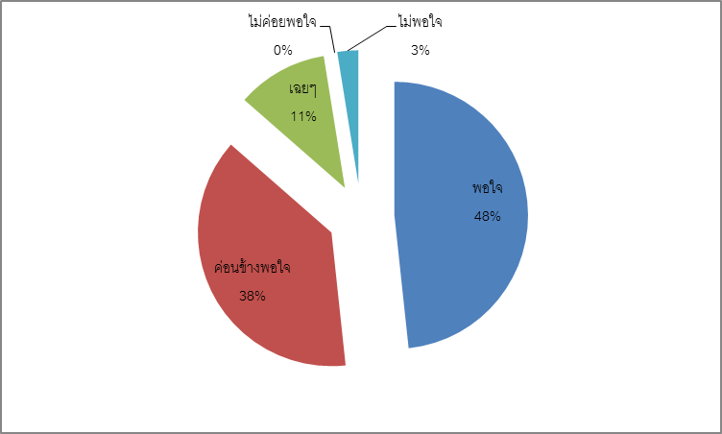

6. ระยะเวลาการให้บริการมีความเหมาะสมตรงต่อความต้องการของผู้มารับบริการ
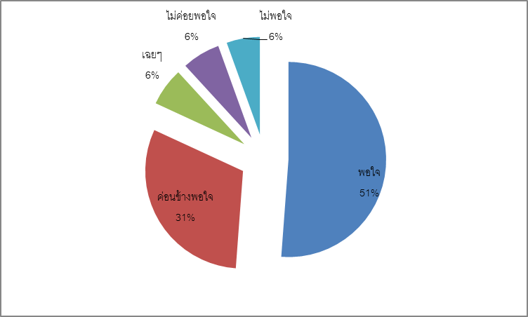

ด้านเจ้าหน้าที่/บุคลากรผู้ให้บริการ
1. ความสุภาพ กริยามารยาทของเจ้าหน้าที่ผู้ให้บริการ
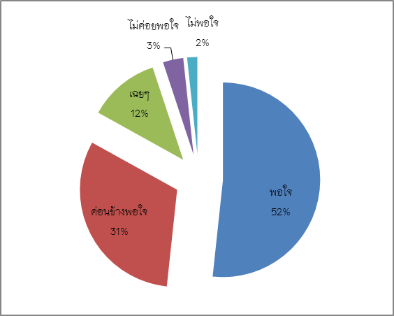

2. ความเหมาะสมในการแต่งกาย บุคลิกลักษณะท่าทางของเจ้าหน้าที่ผู้ให้บริการ
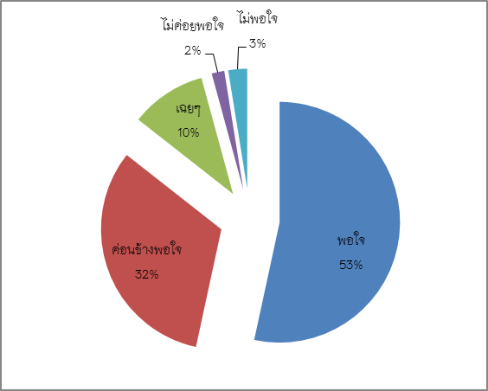

3. ความเอาใจใส่กระตือรือร้น และความพร้อมในการให้บริการของเจ้าหน้าที่
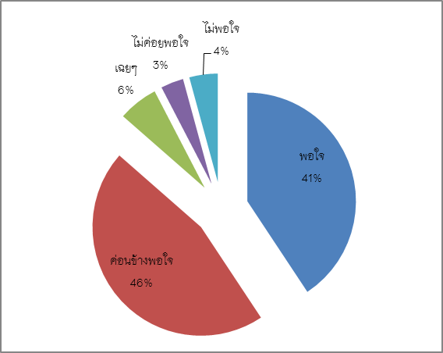

4. เจ้าหน้าที่มีความรู้ ความสามารถในการให้บริการ เช่น การตอบคำถาม
ชี้แจงข้อสงสัย ให้คำแนะนำช่วยแก้ปัญหาได้
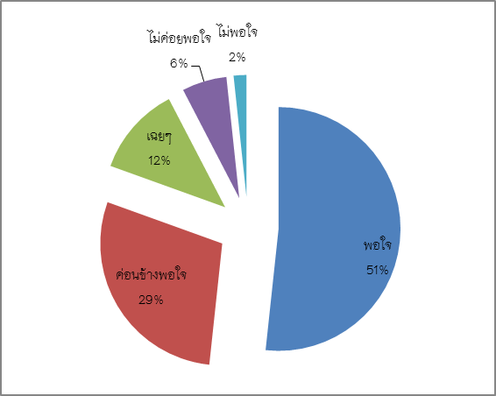

5. เจ้าหน้าที่ให้บริการต่อผู้รับบริการเหมือนกันทุกรายโดยไม่เลือกปฏิบัติ
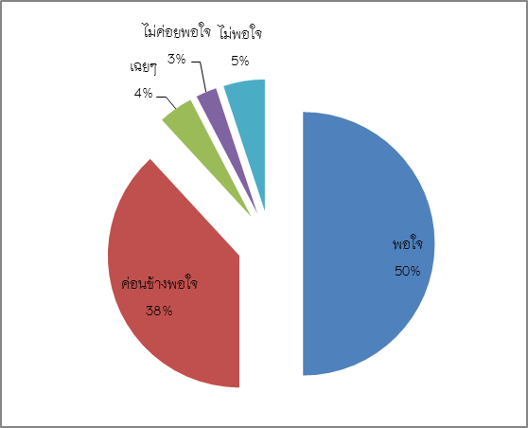

6. ความซื่อสัตย์สุจริตในการปฏิบัติหน้าที่ ไม่รับสินบน ไม่หาประโยชน์ในทางมิชอบ
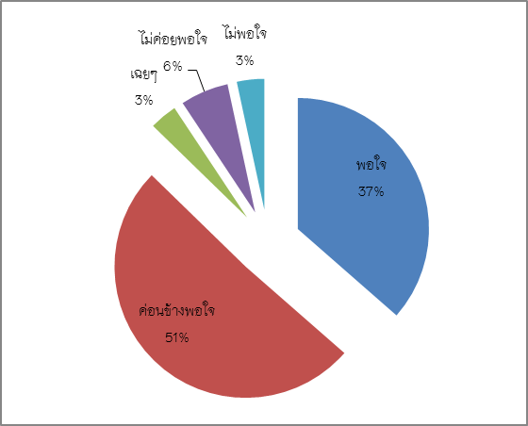

ด้านสิ่งอำนวยความสะดวก
1. สถานที่ตั้งของหน่วยงานสะดวกในการเดินทางมารับบริการ
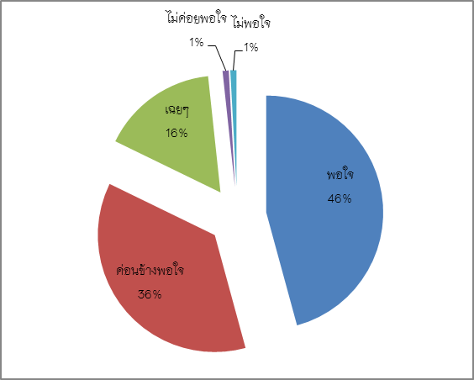
2. ความพอเพียงของสิ่งอำนวยความสะดวก เช่น ที่จอดรถ ห้องน้ำ โรงอาหาร
โทรศัพท์สาธารณะ ที่นั่งคอยรับบริการ
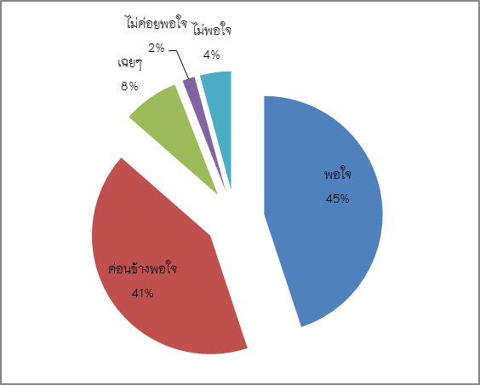

3. ความสะอาดของสถานที่ให้บริการโดยรวม
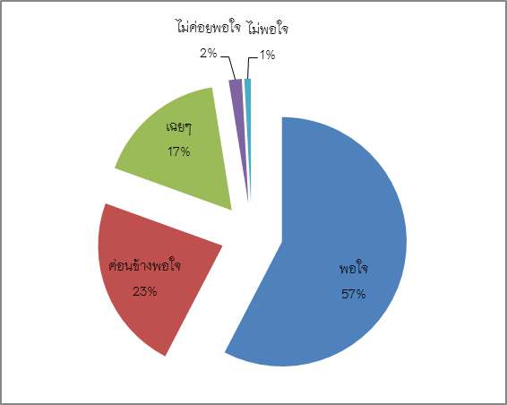

4. ความพอเพียงของอุปกรณ์/เครื่องมือในการให้บริการ
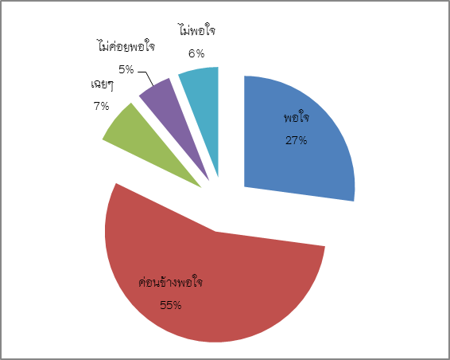

5. คุณภาพความทันสมัยของอุปกรณ์/เครื่องมือ
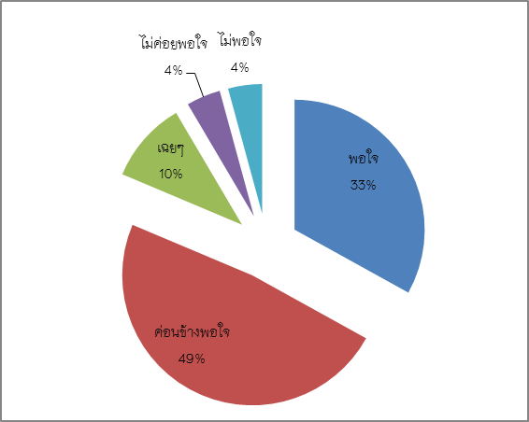

6. การจัดสถานที่อุปกรณ์ความเป็นระเบียบสะดวกต่อการติดต่อใช้บริการ
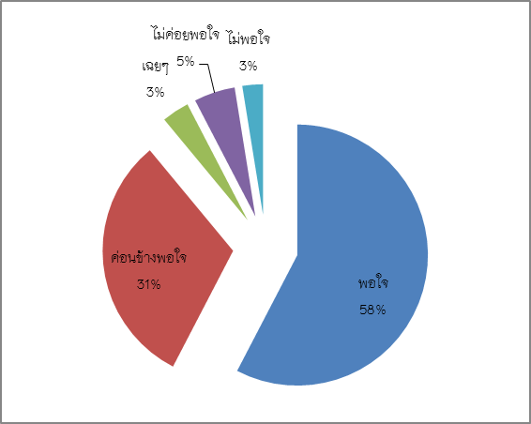

7. ป้ายบอกข้อความจุดบริการ/ป้ายประชาสัมพันธ์มีความชัดเจนเข้าใจง่าย
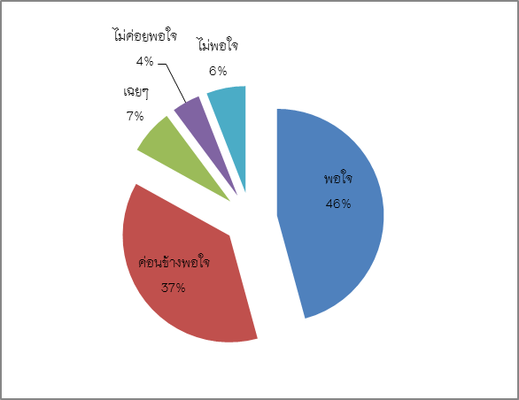

8. ความพอใจต่อสื่อประชาสัมพันธ์/คู่มือเอกสารให้ความรู้




